LES PRODUITS DE SAISON DU MOIS DE SEPTEMBRE

Septembre, dernier mois de l’été, il démarre l’automne le 23 du mois. C’est le mois des vendanges. Et aussi des champignons des bois à cuisiner en poêlées à la persillade !
Ce sont les derniers fruits rouges. Et la période des tartes aux pommes, aux poires, aux prunes.
Sans oublier un plateau de fromages très variés à présenter avec des noix fraiches et du raisin.

Les aliments de saison peuvent varier d’une région à l’autre (climat, sols).
Dans nos listes, il y a des produits de début, de pleine et de fin de saison.
Ces listes sont indicatives, non exhaustives.

LES LEGUMES LES FRUITS
Artichaut - Aubergine - Betterave - Blette Brocoli - Cardon - Carotte - Céleri -Champignons*- Choux - Chou-fleur - Concombre - Courges (Potimarron, Potiron, …) Courgette - Cresson - Epinard - Fenouil - Haricot vert - Oignon - Oseille - Maïs - Panais - Pâtisson Poireau - Poivron - Pommes de terre - Radis Rhubarbe - Salades (Feuille de chêne, Laitue, Roquette) - Tomates  *Cèpes, Girolles, Lactaires, Pieds de mouton, Rosée des prés, Trompettes de la mort | Amandes - Citron - Coing - Figue - Fruits rouges (Cassis, framboises, groseilles, mûres, myrtilles) Mirabelle - Noisettes - Noix - Pastèque - Poire Pomme - Prune rouge - Pruneau - Quetsche - Raisin - Reine Claude  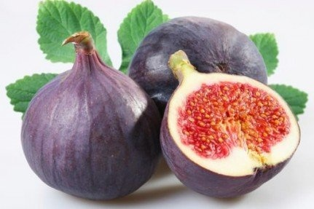

LES POISSONS ET CRUSTACES LES VIANDES
Anchois - Barbue - Baudroie (lotte) - Bonite Calmar - Carpe - Daurade - Eglefin - Grondin rouge - Limande sole - Lieu noir - Lingue Maquereau - Merlu - Perche - Plie - Raie Rouget - Roussette - Sardine - Saint Pierre Tacaud - Thon blanc - Thon rouge - Truite  Huitres - Langoustines - Moules - Praires Tourteaux | Agneau moutonnet - Bœuf - Caille - Canard - Lapin - Pigeon - Pintade - Porc - Poule  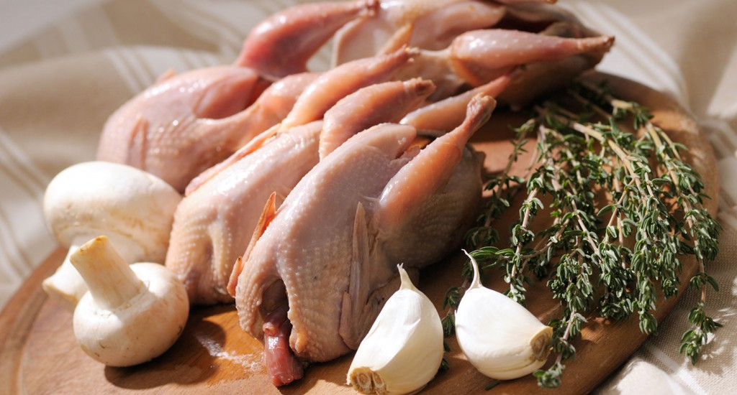

LES FROMAGES
Abondance - Beaufort - Bleus (de Bresse, des Causses)
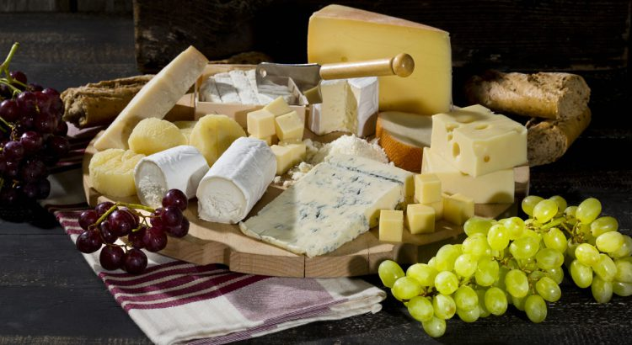
Bries (de Meaux, de Melun) - Brillat Savarin-Cantal - Chaource
Chèvres (Picodon, Pouligny Saint Pierre, Rocamadour…) Comté – Emmenthal - Epoisses - Fourme d’Ambert - Gruyère Livarot - Mimolette - Morbier - Munster - Saint Nectaire Parmesan - Pont l’évêque - Reblochon - Salers - Saint Félicien Tommes - Vacherin

Merci aux Producteurs Artisans de Qualité du Collège Culinaire de France
qui nous ont permis de valider ces choix de produits.

